长期交互式AI记忆系统技术方案
初稿 v0.3 2026年10月30日

一 整体流程
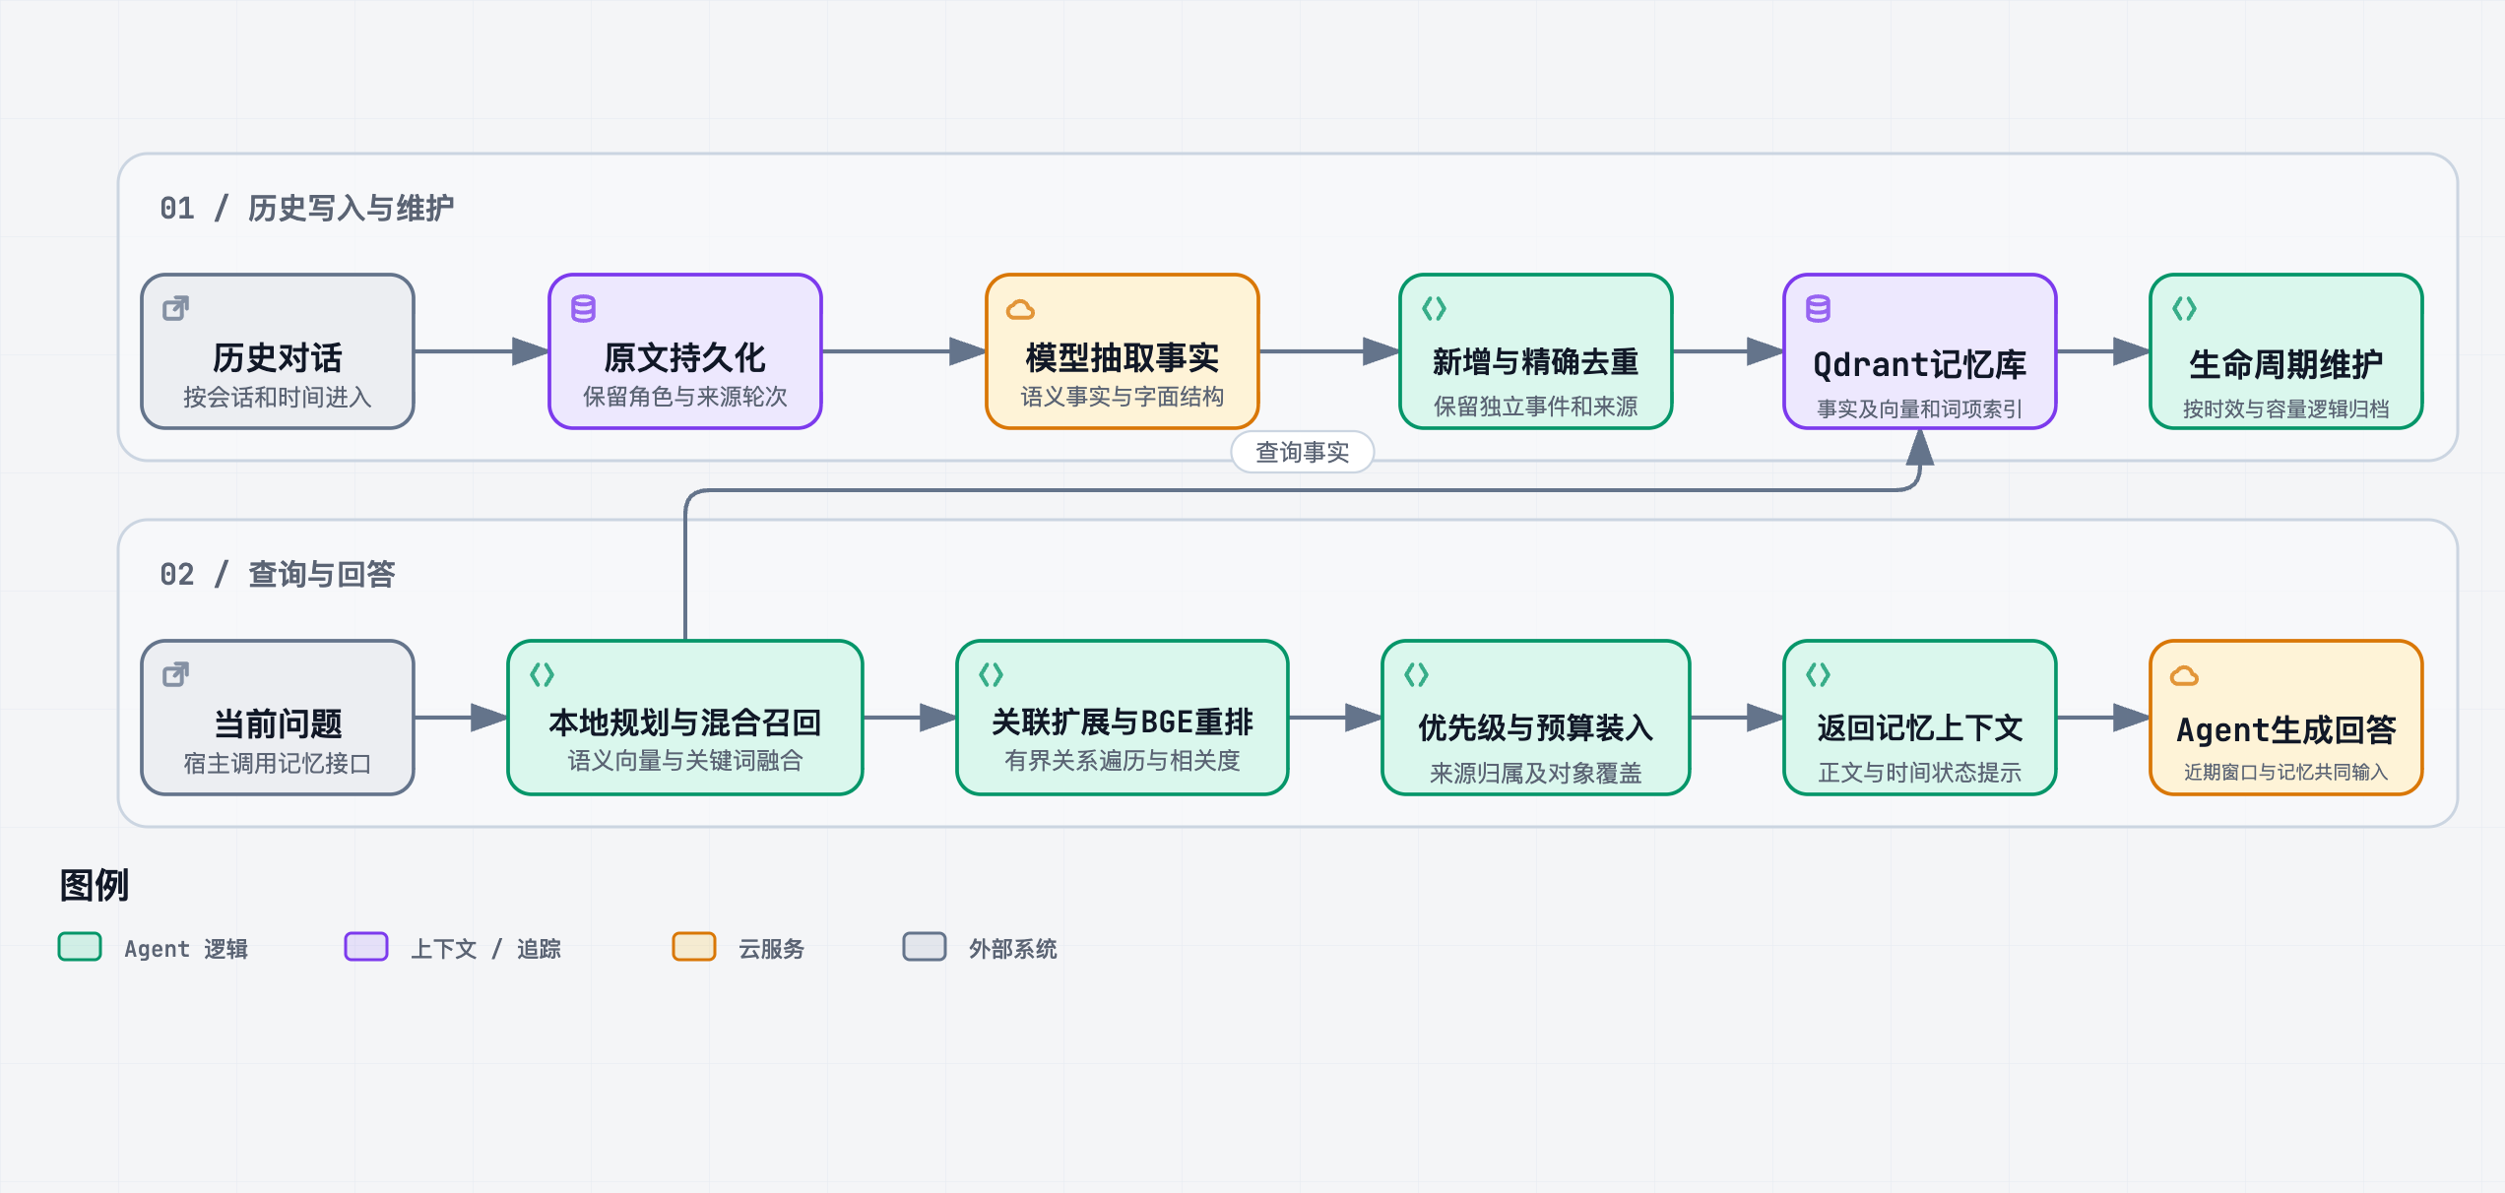

二 技术选型
基本能力包括跨会话持久保存、来源与时间关联、相关内容检索和宿主接入。具体数据库与模型可以替换，重排属于质量增强。选型依据是这些能力在当前处理链中的作用。

 记忆抽取
长期交互必须区分谁说了什么、哪件事已经发生、哪件事仍是计划，以及信息属于哪个时间。缺少这些关系，系统容易把助手建议当成用户经历，或把不同事件合并。
（1）主方案在写入时抽取结构化事实，并关联原文、角色和时间，供后续检索、状态比较和聚合使用。原文持续保存，使遗漏的信息有重新处理的入口。时间与来源组织参考 LongMemEval 和 Graphiti。[1][5]
（2）原文分块可以省去语义抽取，但读取时需要由 Agent 重新理解事件与状态。本期保留结构化事实作为主方案，分块作为已实测的替代路线；两者的质量与用量在后面的同题表中对照。自动冲突识别仍需完善，已有时间字段不等于更新语义已经完整解决。

 存储采用 Qdrant
跨会话复用需要持久存储，按用户隔离和按来源定位也是基本要求。Qdrant 可同时承载正文与元数据、稠密向量及词项稀疏索引，使两路检索和记录维护集中在同一服务。[2]
若已有 PostgreSQL，pgvector 配合全文检索可以沿用 SQL、事务和现有运维；关系路径成为主要查询需求时，图数据库更值得考虑。本期优先完成对话记忆检索，因此选择当前已接通的 Qdrant，避免同时维护多套检索存储。[8]

 嵌入采用 BGE M3 并保留词项召回
用户会用不同说法询问同一件事，也会直接问人名或名称。语义向量用于匹配改写表达，词项通道补充原词匹配，两路按 RRF 名次融合；仅依赖其中一路会失去另一类匹配信号。[2]
BGE M3 支持多语言，模型输入上限8192 token，为较长对话片段留出余量；实际输入仍按配置分窗。写入时建立向量，提问时编码查询。本期使用其稠密嵌入，词项索引由本地文本处理生成。作为替代的 multilingual e5 large 模型卡上限为512 token，长片段需要更细分块，因此当前优先 BGE M3。[3][9]

数据模型与生命周期
原始轮次、事实及索引按命名空间和用户隔离。轮次保留角色、正文和记录时间。事实保存主体、属性、完整值、事件时间、置信度和来源轮次。稠密及词项索引关联事实编号，读取时核对可见版本及生命周期状态。
会话结束或达到整理阈值时创建持久任务。抽取结果经字段和来源校验后，事实、索引与处理水位一同发布。抽取失败时保留原文和原处理水位，供修正原因后重试。
更新时按主体、属性、完整值、时间与条件去重，冲突记录保留各自的来源。例如，用户六月搬到重庆，七月回忆四月住在成都，两条事实分别记录。读取时按事件时间区分当前与历史，写入顺序不自动覆盖旧值。
容量维护按重要性、时近度和使用频率归档。主动遗忘会屏蔽受影响的事实及必要的原文范围，防止信息经召回、补抽或重建索引重新出现。审计数据保留，旧存储版本的物理清理由离线维护单独执行。

三 候选重排与 Agent 接入

 在初步召回后进行本地重排
需要控制相关性和重复内容，才能把有限的上下文位置留给有用信息。bge reranker v2 m3 联合读取问题和候选，细化相关性排序；放在初召回之后，可将计算量限制在候选集内。[4]
本地重排无需增加远端生成调用。本期没有采用每题再调一次生成模型筛选的方案：同题实验中，筛选虽然缩短了回答输入，但回答加筛选的成功请求输入增加了20.70%，原始得分也未超过主干。若延迟优先，可采用融合排序或更轻的重排器；

 记忆上下文交给宿主 Agent
记忆需要能够跨模型复用。服务返回 context，由宿主把它与当前问题、近期对话一起交给回答模型；完整 items 与过程记录供程序处理。这样可以独立调整记忆组织与回答模型，并避免把相同正文以多种字段重复注入。
单个 Agent 可通过同进程库降低接入开销；多个宿主可使用独立 API。Python 便于复用当前嵌入、重排与评测工具，但不是记忆机制的必要条件。元数据选择参考 LlamaIndex，正文与完整文档分开返回参考 LangChain。[6][7]
跨会话复现可按项目 README启动服务，在同一用户的第一个会话通过 /memsys/turns 写入自拟事实，调用 /memsys/end 并等待整理完成。第二个会话调用 /memsys/recall 核对返回的 context 和来源，再由宿主 Agent 生成回答。

 开源项目的具体参考关系
来源 | 参考机制 | 对应环节
LongMemEval | 历史索引 检索 阅读及时间推理 | 整体流程与评测
Graphiti | 原始来源与事实关联 事实时间表达 | 记忆组织与状态
Qdrant 与 BGE | 稠密和词项混合 检索后交叉编码重排 | 召回与排序
LlamaIndex | 分别选择嵌入和生成所需元数据 | 正文与元数据组织
LangChain | 正文和完整文档分别返回 | 宿主接入接口

重排、来源关联和结构化组织分别改善不同环节。最终效果还取决于写入是否保留必要信息，以及 Agent 是否正确使用已返回内容；单个组件的公开能力不能替代本系统的完整实测。

四 历次评测对照（小样本评测）
表1汇总10月25日至29日批次的21轮相关真实评测，包含主干、分支及定向错题复测。相同组号表示原题及顺序相同；不同组得分不直接作为版本优劣证据。日期沿用原记录批次名，所有结果均保留原始判分。
日期与版本 | 题组 | 原始  判分 | 正常  交付 | 生产生成  成功响应 | 生产输入 / 输出  千 token | 平均答题输入  token | 平均读答  秒
10月25日 列式抽取初版 | A40 | 15/40 | 16/40 | 85 | 524.657  / 337.695 | — | —
10月25日 对象格式修复 | A40 | 32/40 | 40/40 | 109 | 670.783  / 376.932 | 5,729 | 18.46
10月25日 语义边界修复 | A40 | 37/40 | 40/40 | 109 | 758.568  / 430.405 | 6,967 | 16.07
10月25日 30题对照版本 | B30 | 25/30 | 30/30 | 79 | 528.300  / 296.266 | 6,860 | 18.36
10月26日 硬校验版本 | B30 | 21/30 | 23/30 | 76 | 567.160  / 416.159 | — | —
10月26日 七道流程失败题复测 | 定向7 | 3/7 | 7/7 | 19 | 177.976  / 86.531 | 11,724 | 30.31
10月26日 移除硬规则 三题复测 | 定向3 | 3/3 | 3/3 | 8 | 75.265  / 31.859 | 12,086 | 29.70
10月26日 校验仅作诊断 | C20 | 18/20 | 20/20 | 52 | 398.642  / 204.803 | 8,525 | 17.74
10月26日 记忆保真 两题复测 | 定向2 | 2/2 | 2/2 | 4 | 24.312  / 10.747 | 6,142 | 23.95
10月26日 记忆保真 完整复测 | C20 | 18/20 | 19/20 | 51 | 422.611  / 259.886 | — | —
10月27日 抽取容错 两题复测 | 定向2 | 2/2 | 2/2 | 7 | 83.215  / 55.880 | 20,473 | 30.12
10月27日 移除回答审计 | C20 | 20/20 | 20/20 | 52 | 433.314  / 262.391 | 9,671 | 20.75
10月27日 主干 另一组20题 | D20 | 19/20 | 20/20 | 53 | 432.194  / 297.192 | 9,306 | 50.24
10月28日 模型事实筛选分支 | D20 | 18/20 | 20/20 | 68 | 474.740  / 294.577 | 4,174 | 38.57
10月28日 紧凑写入 Top 10 | D20 | 18/20 | 20/20 | 53 | 325.763  / 249.383 | 3,729 | 21.22
10月28日 来源优先 Top 20 | D20 | 18/20 | 20/20 | 53 | 360.213  / 250.054 | 4,522 | 19.37
10月28日 Top 20 返回与表格改进 | D20 | 17/20 | 20/20 | 53 | 365.777  / 260.001 | 4,970 | 19.17
10月29日 返回层压缩分支 | D20 | 16/20 | 19/20 | 51 | 397.443  / 293.980 | — | —
10月29日 主干 另一组30题 | E30 | 24/30 | 30/30 | 78 | 628.740  / 375.059 | 9,425 | 21.55
10月29日 原文分块初版 | D20 | 15/20 | 20/20 | 20 | 113.941  / 3.646 | 5,697 | 19.09
10月29日 原文分块 选择与返回改进 | D20 | 18/20 | 20/20 | 20 | 119.313  / 3.943 | 5,966 | 17.07

口径 生产生成包含抽取、回答及成功返回的模型筛选，评分和本地嵌入、BGE另计。失败请求的未知用量未补算。模型筛选分支有20次逻辑筛选请求，15次成功返回，生产成功响应共68次。
含流程失败的批次不展示平均输入和读答耗时，避免把缺失工作当作效率收益。定向2题、3题、7题不能换算为完整评测成绩。表中版本名称可打开原始报告。
这些是已暴露的 LongMemEval Oracle 开发记录，部分题目重复使用，不能合并为独立样本总准确率。回答与评分采用同模型家族，已有评分一致性疑点；不同时间运行的远端耗时也不能全部归因于架构。

五 已有结论与参考来源

当前 Oracle500 自测
本次自测于 2026 年 11 月 6 日完成，采用仅事实索引和召回。原文留存用于溯源，原文向量及分块向量均为 0，生成式查询规划关闭。答题及独立会话判分均使用 qwen3.8-flash。
总体准确率为 87.40%（437/500），Task-averaged 为 89.73%，拒答子集为 24/30（80.00%）。499 题获得有效回答，1 题因答题接口 HTTP 400 无有效回答，按失败计入分母。分题型、用量及耗时见《Oracle500 最终评测报告》。项目组统一复评另计。
另有早期版本的本地规模测试，10,000 条合成记忆的检索 P95 为 556.2 毫秒，测量范围为本地检索，排除查询分析、重排及回答模型耗时。详见记忆可靠性验证记录。

评测对当前方案的支持
主干已在D20组取得19/20、在另一组E30取得24/30，均完整交付；表现随题集变化。先前硬校验版本B30仅交付23/30，说明审计字段不应成为答案交付的硬门槛。移除审计后的C20原始评分20/20仍含个性化使用不足的观察，分数通过不能代替内容复核。
D20的模型筛选、Top 10、两版Top 20和返回层实验均未超过主干原始得分。减少返回内容有助于压缩输入，但来源优先、对象覆盖和事件时间仍需保留；返回层实验的一题流程失败发生在写入阶段，不能全部归因于排版。
原文分块从15/20改善到18/20，仍低于主干19/20；生产生成从53次降到20次，输入从432,194降到119,313 token。该组记录支持省去抽取的用量收益，尚不足以证明质量替代。价格未配置，货币费用未作推算。
下一步应围绕抽取遗漏、候选选择以及已返回事实的使用分别改进，保留通用来源和时间表达，并以固定代码的真实调用检查质量、交付和用量。现有小样本尚不能证明完整长历史场景的泛化效果。

参考来源
[1] LongMemEval 官方数据与评测
[2] Qdrant 混合查询与 RRF
[3] BAAI BGE M3 模型说明
[4] BAAI bge reranker v2 m3 模型说明
[5] Graphiti 来源与时间关系
[6] LlamaIndex BaseNode 元数据组织
[7] LangChain retriever 工具返回形式
[8] pgvector 向量与全文检索
[9] multilingual e5 large 模型说明
外部选型资料核对日期为2026年10月30日。主方案流程依据保留的主干源码快照；评测数据与分支结果逐轮链接于表1。

